Dragi i poštovani roditelji učenika izborne nastave iz francuskog jezika,
upisi na međunarodni ispit DELF su u tijeku! Pozivamo vas da motivirate svoje dijete na prijavu, dolazak na pripreme i polaganje predviđenih razina DELFa za osnovne škole. Ispit A1 polaže se 13. veljače, a ispit A2 je predviđen za 14. veljače 2017.
Prijave, online tablice s popisom i traženim podacima za A1 i A2 popunjava i šalje učitelj, a uplate na 80 kuna obavljaju roditelji. Prijave i uplate treba obaviti najkasnije do četvrtka, 1. prosinca 2016.
Ugovor o provođenju DELF ispita potpisan je na najvišoj razini, između Ministarstva obrazovanja RH i RF. Provođenje ispita DELF osigurava Francuski institut u Hrvatskoj. Učenici koji polože ispit dobivaju međunarodno priznatu diplomu koja vrijedi cijeli život. Od uvođenja ovog ispita, oko 10 000 hrvatskih učenika steklo je diplomu o poznavanju francuskog jezika. Prošle godine, ispitu je pristupilo oko 1000 kandidata. U našoj školi, ispit se redovno polaže svake školske godine i od prvog potpisanog ugovora, prije deset godina, razine A1 i A2 položilo je stotinjak naših šestaša, sedmaša i osmaša. Posebno ističemo uspjeh našeg prošlogodišnjeg osmaša Frane Ćetkovića koji je položio B1 !
Pripreme za ispit predviđene su sa utorkom, srijedom i četvrtkom od 14h do 14h45. Moguće ih je organizirati i u nekom drugom terminu, po dogovoru s lektoricom Stéphanie i učiteljicom Jadrankom.
Do sada su se na A1 prijavili svi sedmaši. Očekujemo da se što prije prijave i zainteresirani šestaši, kao i nekoliko osmaša s izborne nastave francuskog jezika koji do sada nisu iskoristili mogućnost polaganja DELFa.
Molimo roditelje da prema dole priloženoj uplatnici uplate što prije, a najkasnije do 1.12., predviđenu sumu za troškove ispita. Također ih molimo da otvore e-mail adresu na koju će dijete primati obavijesti i korisne linkove za pripremu.
Srdačan pozdrav i puno uspjeha svim kandidatima! Jadranka Busatto i Stéphanie Koenig.
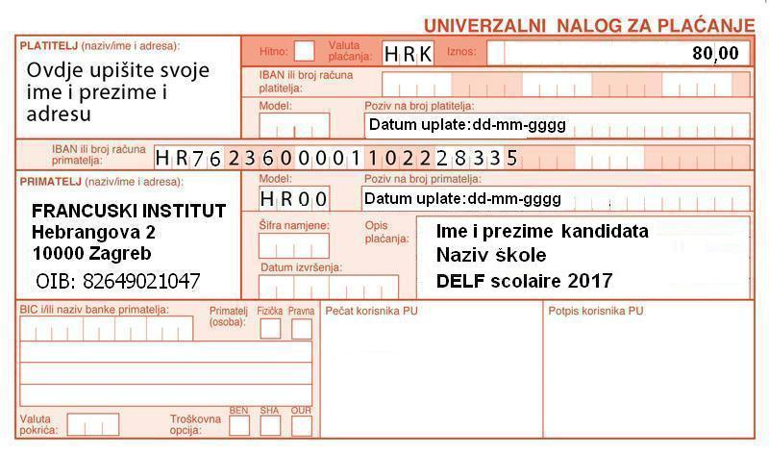 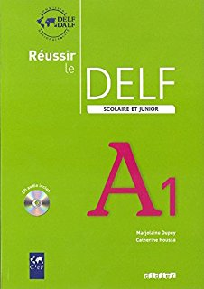 * Za sve dodatne informacije, možete se javiti na mail jadrankasplit@yahoo.fr
** Ispit se održava samo u ovlaštenim centrima: u Splitu je to, osim škola koje su potpisale Ugovor s Francuskim Institutom, udruga Alliance française, ali je cijena ispita višestruko skuplja nego u školi.

